HAYDİ ÇOCUKLAR YAZ OKULUNA
7-14 YAŞLARINDAKİ TÜM ERKEK VE KIZ ÖĞRENCİLER KAYIT YAPTIRA BİLİR
*Futbol kursu *Geziler
*Kuran-ı kerim kursu *Piknikler
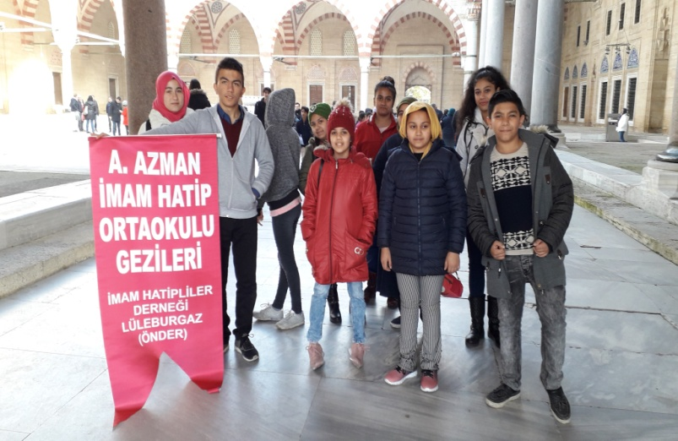
- Azman orta Okulu futbol takımı A. Azman orta Okulu gezisi
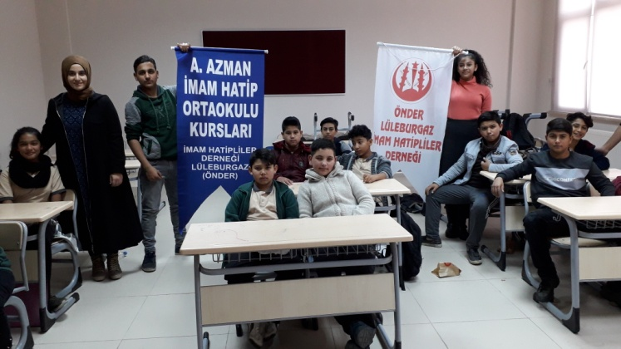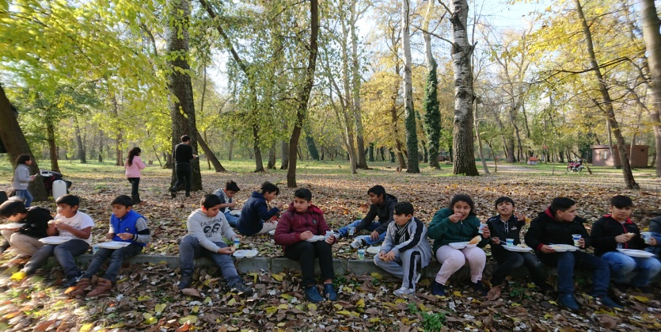
- Azman orta Okulu sene içi kursları A. Azman orta Okulu piknikleri
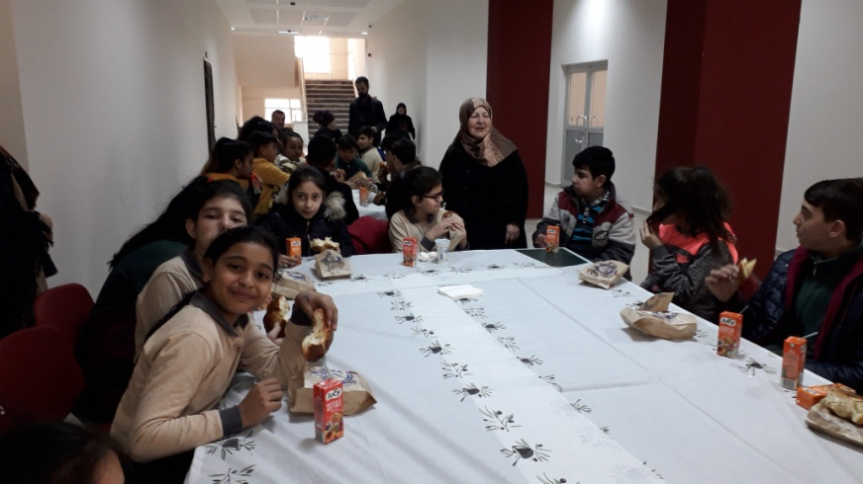
Müracat : A.Azman Orta Okulu Tarih : 27.Haziran.2019(Perşembe) İRTİBAT : 0551 965 76 15

